小三小三·非同一般

01 来园情况

1.今天3月12日 周四。来园人数：来园幼儿30人，刘佳麒、刘云熙、张予诺、樊星辰请假。
2.早点内容：鲜牛奶、鸽子蛋、每日坚果。
02区域游戏
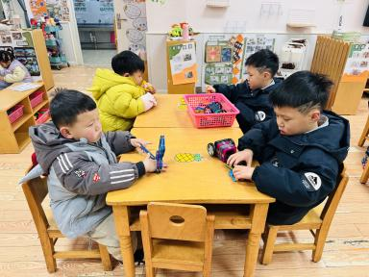 | 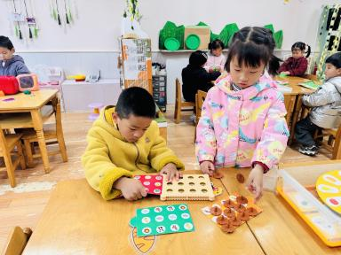 | 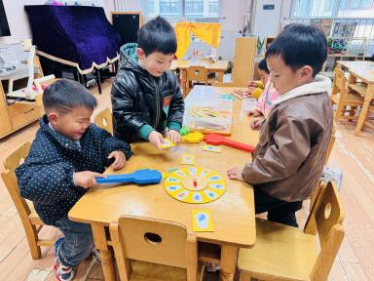
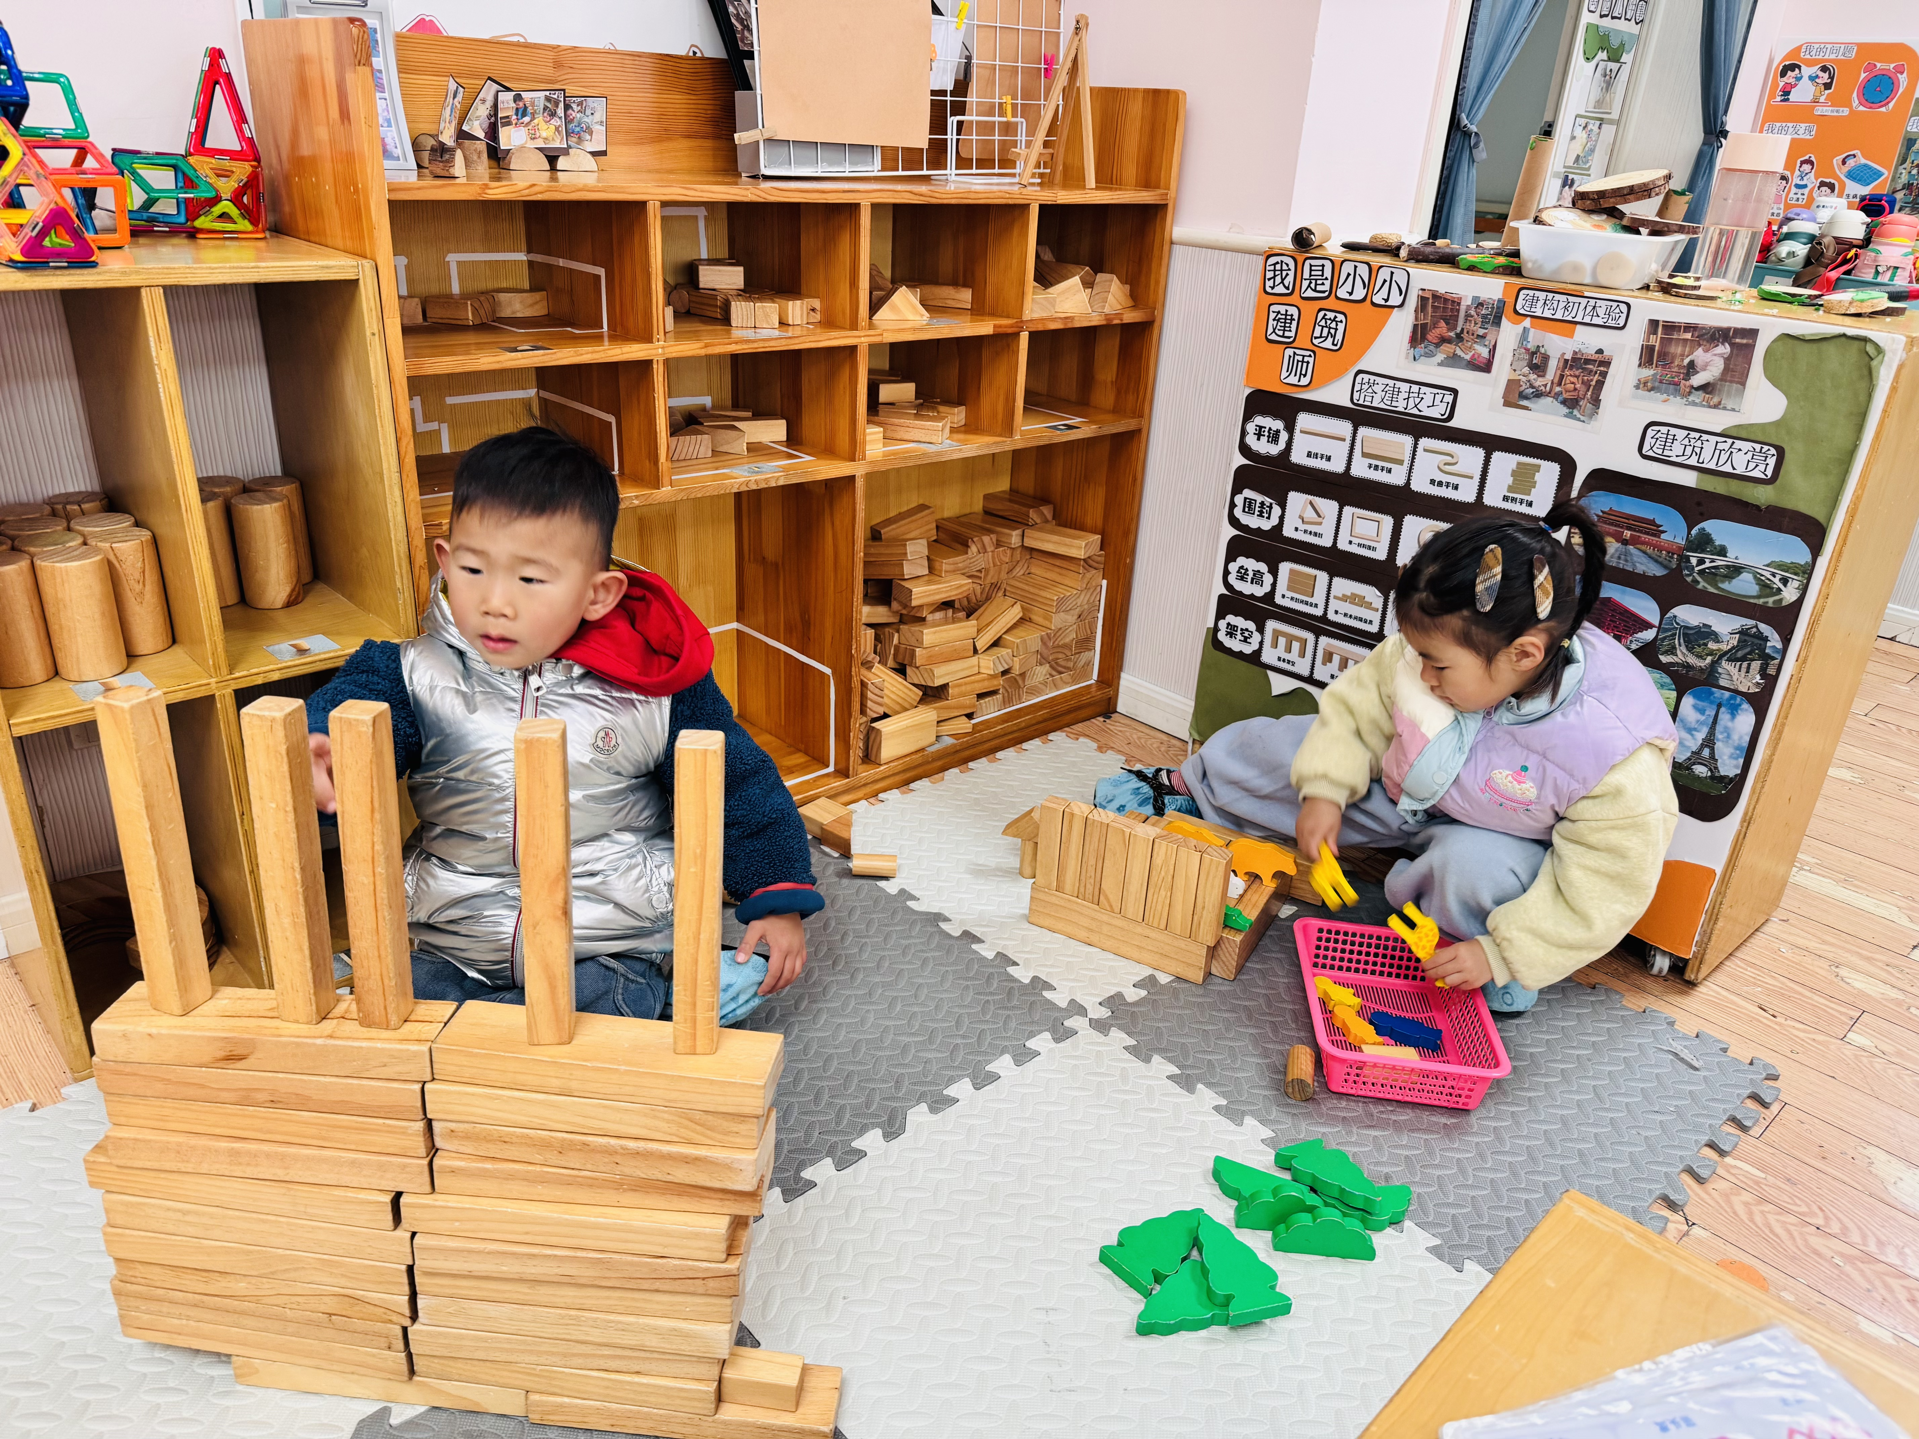 | 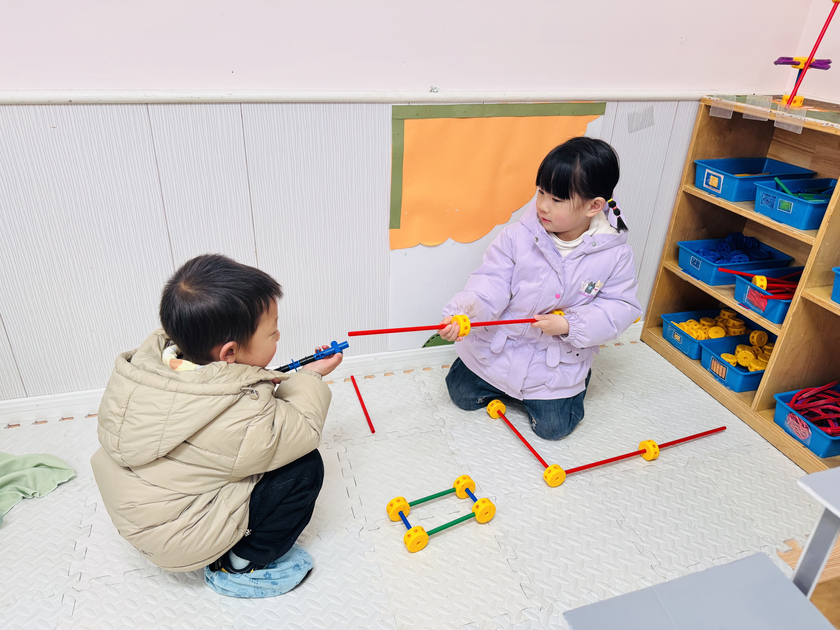 | 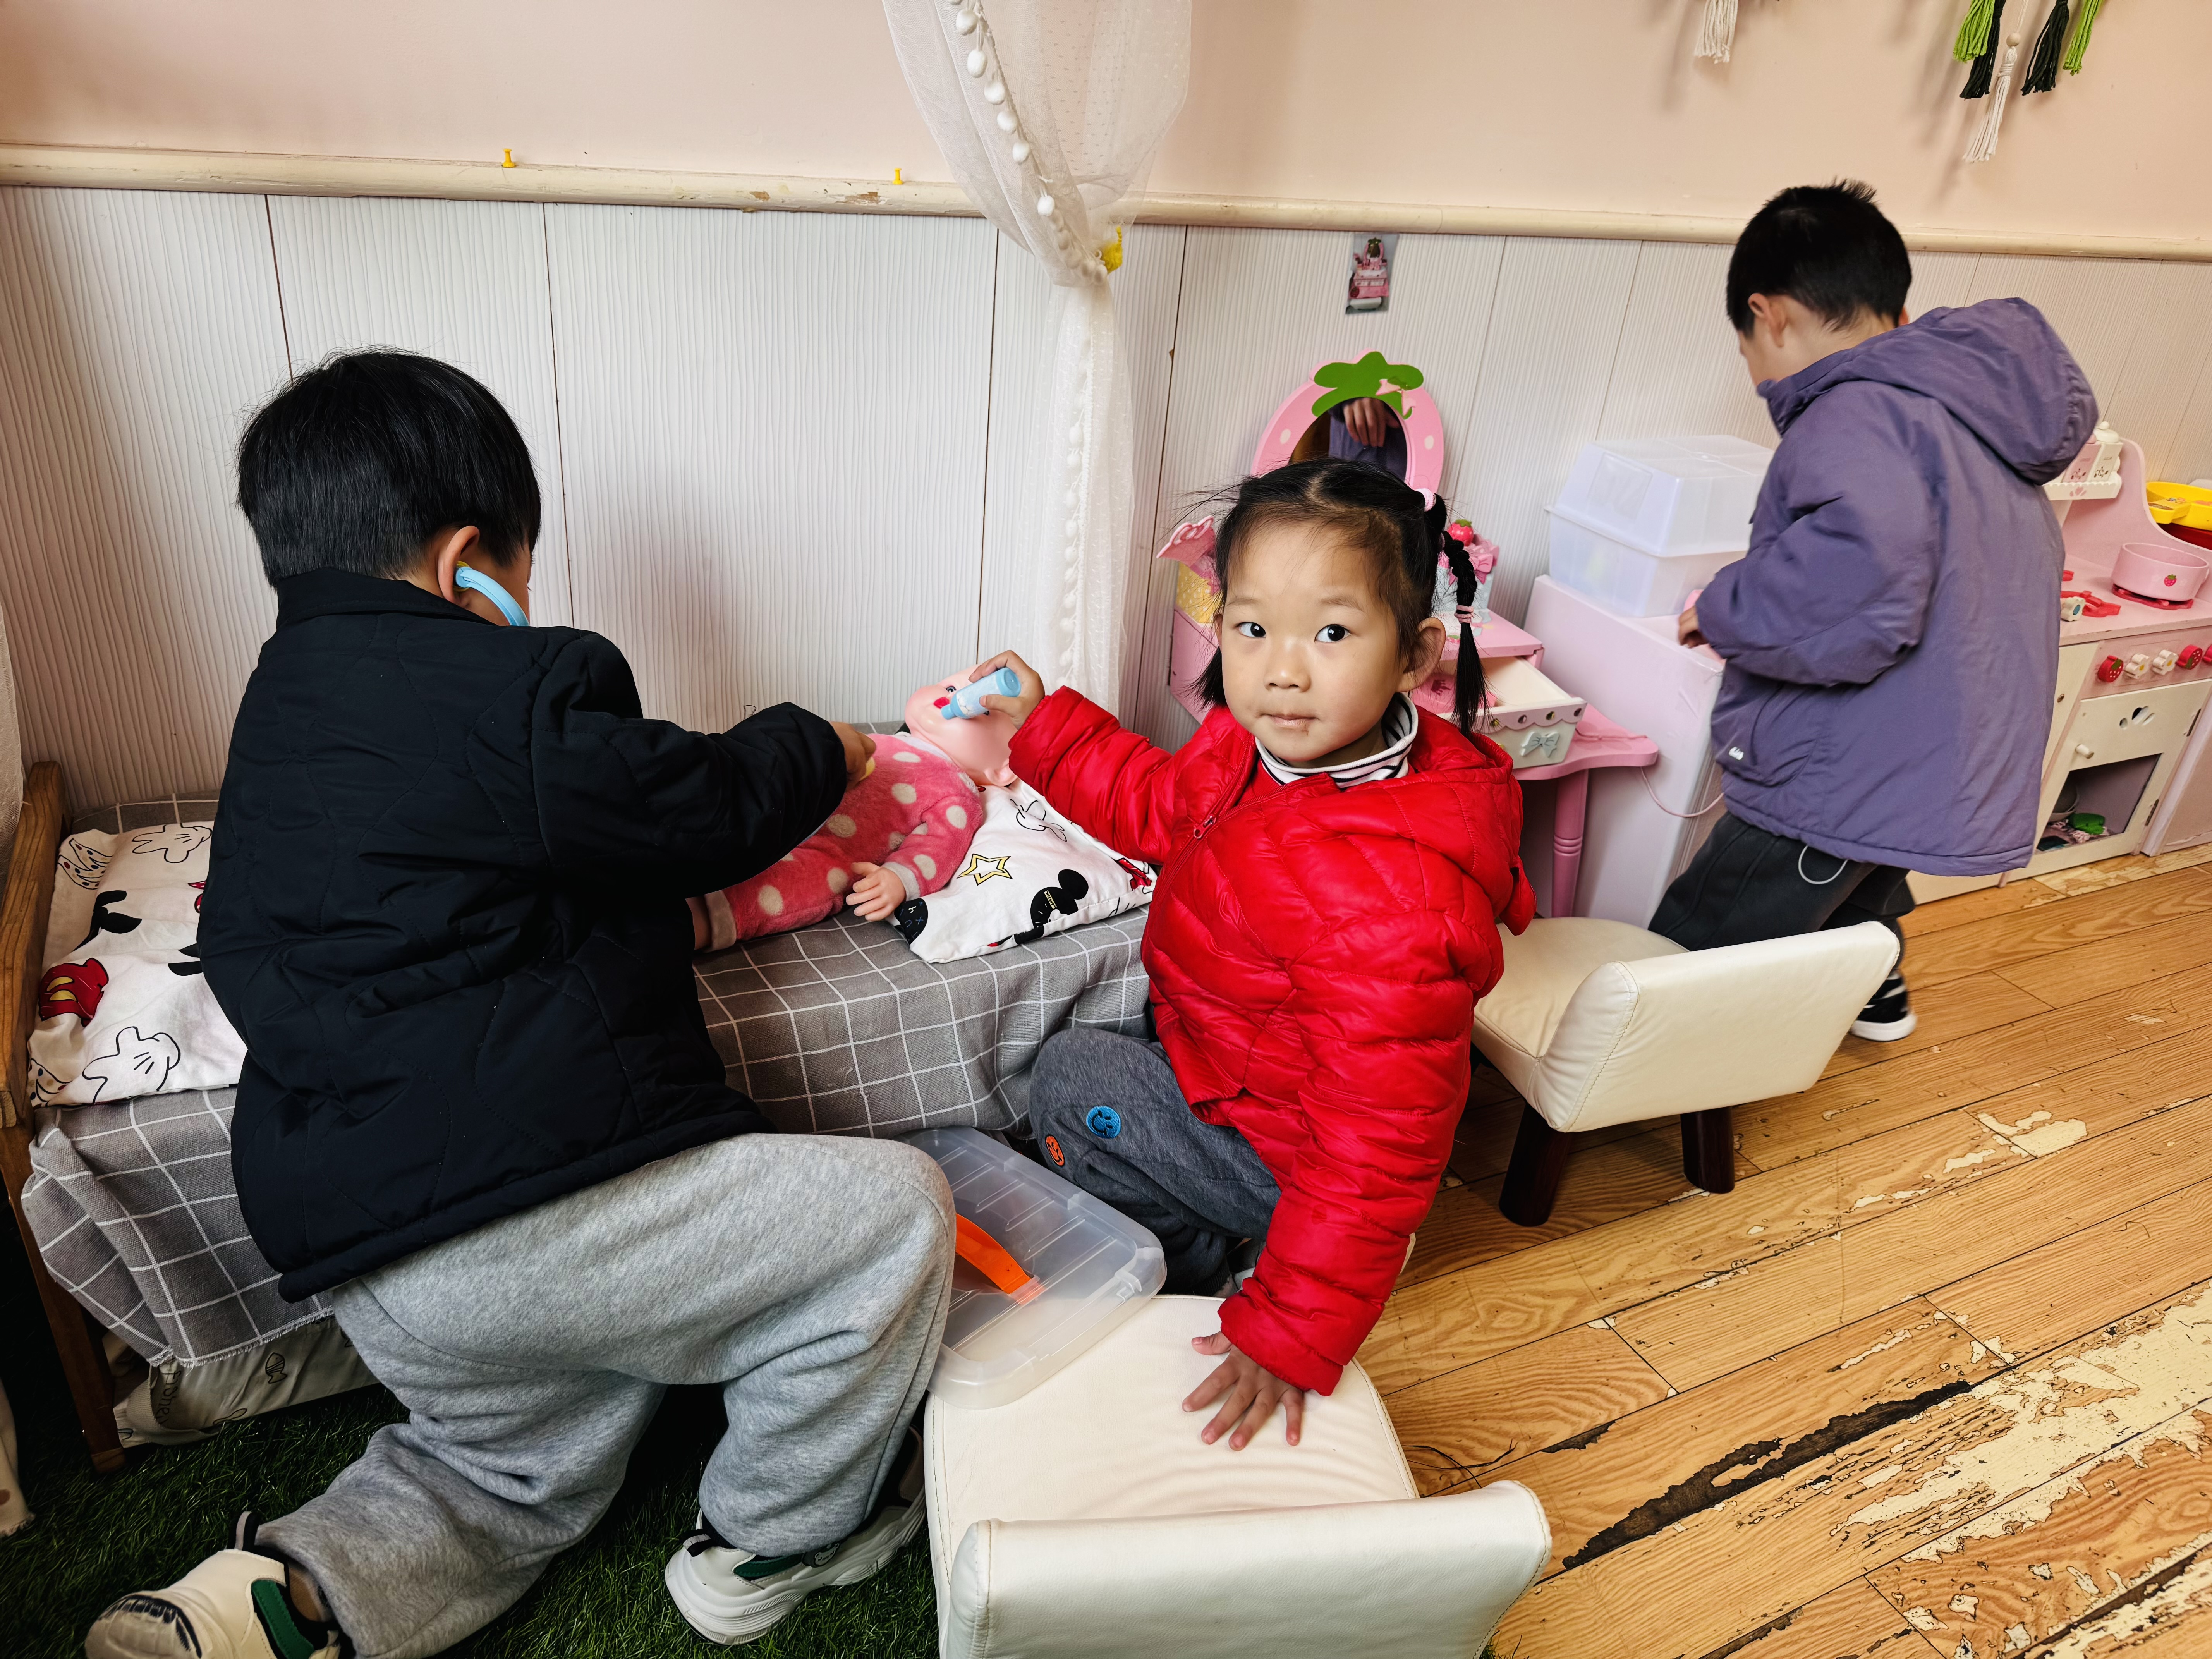
03户外活动
皮球区
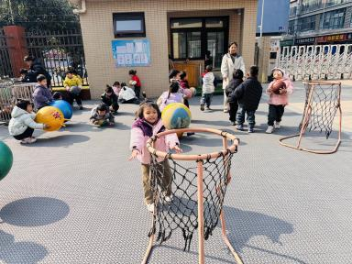 | 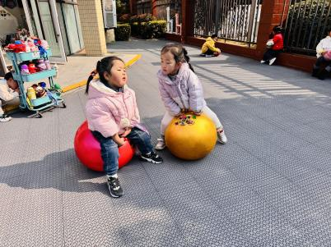 | 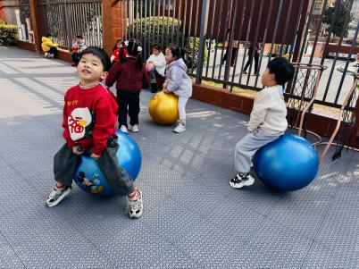
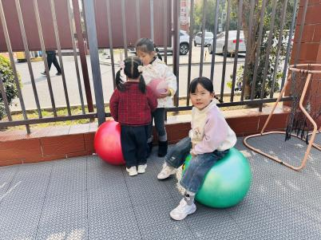 | 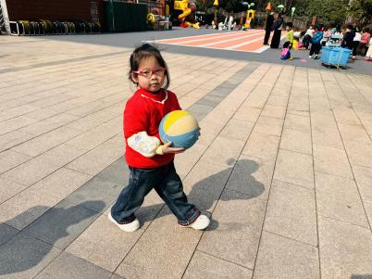 | 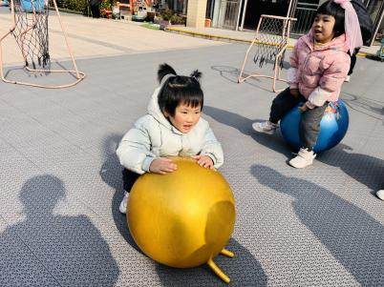
04集体活动
美术：《爸爸的领带》日常生活中，领带是男性特有的衣饰品。装饰领带的活动可以使幼儿熟悉爸爸的衣饰特点，从而更加留意、关心自己的爸爸，而爸爸也会为自己的这份心意所感动，从而增进父子间的情感交流。由此我设计并执教了这个活动。
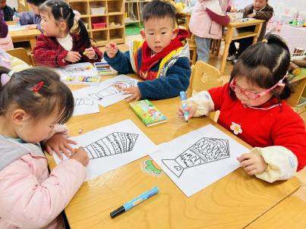 | 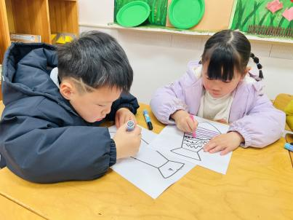 | 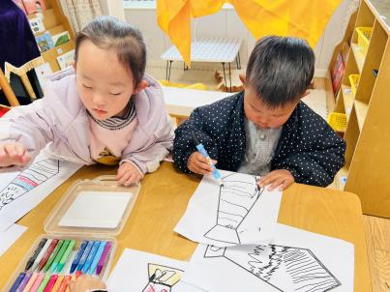
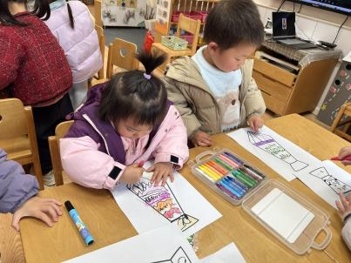 | 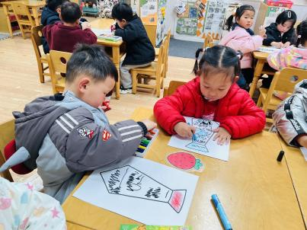 | 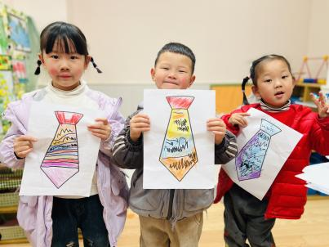

05生活活动
1.午餐时光：
今天中午我们吃的是：麦片饭、宫保虾球、菠菜炒木耳、香菜鱼丸汤。
全部吃完：谢佑希、周晨、黄灿珝、赵卿媛、陈依诺、颜诗芮、曹筠苒、韩宇辰、刘晨奕、张嘉硕、韩昕硕、王苏煜、翟浩程、万奕辰、霍佳禾、李一乐、游然、王君霖、漆一洛、包羽昕、唐瑾妍、吴一一、蔡楠、李茗泽。今天所有小朋友都吃完，真棒！
继续加油：郭智彬、张皓冉、黄亦可、胡攸同、戴奕彤、翟浩扬、
2.午睡：所有小朋友都睡午觉啦。

